Sprint-Planning-Protokoll – Sprint 1
Projekt: LookUpStock Datum des Plannings: 27.09.2026 Sprintzeitraum: 28.09.2026 – 04.10.2026 Sprintlänge: 1 Woche
Teilnehmer
Name | Rolle | GitHub
Mert Eminel | Product Owner (zugleich Kunde) | KujoBaraka
Carl Stibbe | Scrum Master | carlstibbe
Peter Orban | Entwickler | Pixxels02
Paul Kaufmann | Entwickler | Paul02112004

1. Sprintziel
Ein Nutzer kann Anlagen suchen, daraus ein Portfolio erstellen und für dieses Portfolio eine Monte-Carlo-Simulation durchführen.

2. Ausgewählte User Stories
ID | Issue | User Story | Prio | SP | Story-Verantwortlich
US-02 | Docs #8 | Als Nutzer möchte ich Anlagen per Ticker, ISIN oder Name suchen, um sie meinem Portfolio hinzuzufügen. | Must | 2 | Paul02112004
US-03 | Docs #1 | Als Nutzer möchte ich ein Portfolio aus mehreren Anlagen mit Gewichtungen erstellen, um es simulieren und vergleichen zu können. | Must | 5 | carlstibbe
US-04 | Docs #7 | Als Nutzer möchte ich für ein Portfolio Startkapital, Sparrate und Anlagehorizont eingeben und eine Monte-Carlo-Simulation starten, um die Bandbreite möglicher Verläufe zu sehen. | Must | 8 | Pixxels02
 |  | Summe |  | 15
US-04 ist eine der beiden vorgeschlagenen Kern-Stories (zusammen mit US-07) und wird daher zusätzlich mit Aktivitäts- und Sequenzdiagramm ausgearbeitet.

3. Akzeptanzkriterien
US-02 Anlagen suchen
- Die Suche nach Ticker, ISIN oder Name liefert eine Trefferliste mit Namen, Ticker, Börse und Währung.
- Die Suche startet erst ab zwei eingegebenen Zeichen.
- Bei keinem Treffer erscheint ein Hinweis.
- Fällt die Finanzdaten-API aus, erscheint eine verständliche Fehlermeldung statt eines Absturzes.
US-03 Portfolio erstellen
- Ein Portfolio hat einen Namen und mindestens eine Anlage.
- Die Gewichtungen müssen zusammen 100 % ergeben, sonst ist Speichern nicht möglich.
- Negative Gewichtungen und doppelte Anlagen werden abgelehnt.
US-04 Monte-Carlo-Simulation durchführen
- Startkapital, Sparrate und Anlagehorizont können eingegeben werden; negative oder leere Werte werden abgelehnt.
- Rendite und Volatilität werden aus historischen Kursdaten der Anlagen geschätzt.
- Die Simulation berechnet mindestens 10.000 Pfade.
- Ein Fächerdiagramm zeigt das 5., 50. und 95. Perzentil über den Anlagehorizont.
- Bei gleichem Seed liefert die Simulation identische Ergebnisse.

4. Sprint Backlog
Repositories der Organisation LookUpStock: Docs = Look-Up-Stock-Docs, BE = Look-Up-Stock-BackEnd, FE = Look-Up-Stock-FrontEnd.
Issue | Task | Verantwortlich | Std.
Setup (Docs #11)
Docs #28 | Repository-Struktur und Branching-Strategie festlegen | Paul02112004 | 1
BE #47 | Projektgerüst Backend aufsetzen | Pixxels02 | 2
FE #6 | Projektgerüst Frontend aufsetzen | Pixxels02 | 2
BE #15 | CI-Pipeline Backend mit Build und Test einrichten | Pixxels02 | 2
FE #5 | CI-Pipeline Frontend mit Build und Test einrichten | Pixxels02 | 2
BE #16 | Finanzdaten-APIs testen und auswählen | carlstibbe | 2
Docs #29 | Server-Setup und Vorbereitung | carlstibbe | 2
Docs #27 | Kern-Stories US-04 und US-07 mit dem Dozenten abstimmen | KujoBaraka | 0,5
Analyse und Design (Docs #12)
Docs #14 | Kurzformat-Tabellen für US-02, US-03, US-04 | KujoBaraka | 3
Docs #15 | Akteursbeschreibung, Use-Case-Diagramm v1, Glossar | KujoBaraka | 2
Docs #16 | Erste NFRs nach FURPS+ | KujoBaraka | 1
Docs #17 | Domänenmodell v1 | KujoBaraka | 2
Docs #18 | Wireframes für Suche, Simulation und Portfolio-Editor | carlstibbe | 3
Docs #19 | Klassendiagramm v1 und ER-Diagramm v1 | KujoBaraka | 2
Docs #20 | ADR-01 Architekturstil, ADR-02 Controller, ADR-03 GRASP-Verantwortungszuweisung | Paul02112004 | 3
Docs #21 | Aktivitätsdiagramm US-04 | KujoBaraka | 2
Docs #22 | Sequenzdiagramm US-04 mit GRASP-Kennzeichnung | KujoBaraka | 2
US-02 Anlagen suchen (Docs #8)
BE #27 | Such-Endpunkt mit API-Anbindung | Paul02112004 | 4
FE #1 | Suchfeld mit Trefferliste | KujoBaraka | 2
BE #38 | Unit-Tests für Suche | Pixxels02 | 1
US-03 Portfolio erstellen (Docs #1)
BE #33 | Portfolio-Tabellen in Datenbank und Endpunkt | Paul02112004 | 3
FE #2 | Portfolio-Editor mit Gewichtung | carlstibbe | 3
BE #32 | Unit-Tests für Portfolio | Pixxels02 | 1
US-04 Monte-Carlo-Simulation (Docs #7)
BE #39 | Kursdaten laden, Rendite und Volatilität schätzen | carlstibbe | 3
BE #40 | Monte-Carlo-Engine mit festem Seed | Pixxels02 | 4
BE #41 | Unit-Tests Simulationslogik | Pixxels02 | 2
FE #3 | Eingabemaske und Fächerdiagramm im Frontend | carlstibbe | 3
Qualität und Doku (Docs #13)
Docs #23 | Testkonzept v1 und Abnahmetestfälle | Paul02112004 | 2
Docs #24 | Testabdeckung in CI messen und interpretieren | Pixxels02 | 1
Docs #26 | Sprint Planning dokumentieren | Paul02112004 | 1
Docs #25 | Sprint Review dokumentieren | Paul02112004 | 1
 | Summe |  | 64,5
Der Stand des Sprint Backlogs zum Zeitpunkt des Plannings ist zusätzlich durch Screenshots der GitHub-Projects belegt. Das Project „Docs“ bündelt User Stories und Tasks aller drei Repositories, die Projects „Backend“ und „Frontend“ zeigen die Tasks des jeweiligen Code-Repositories.
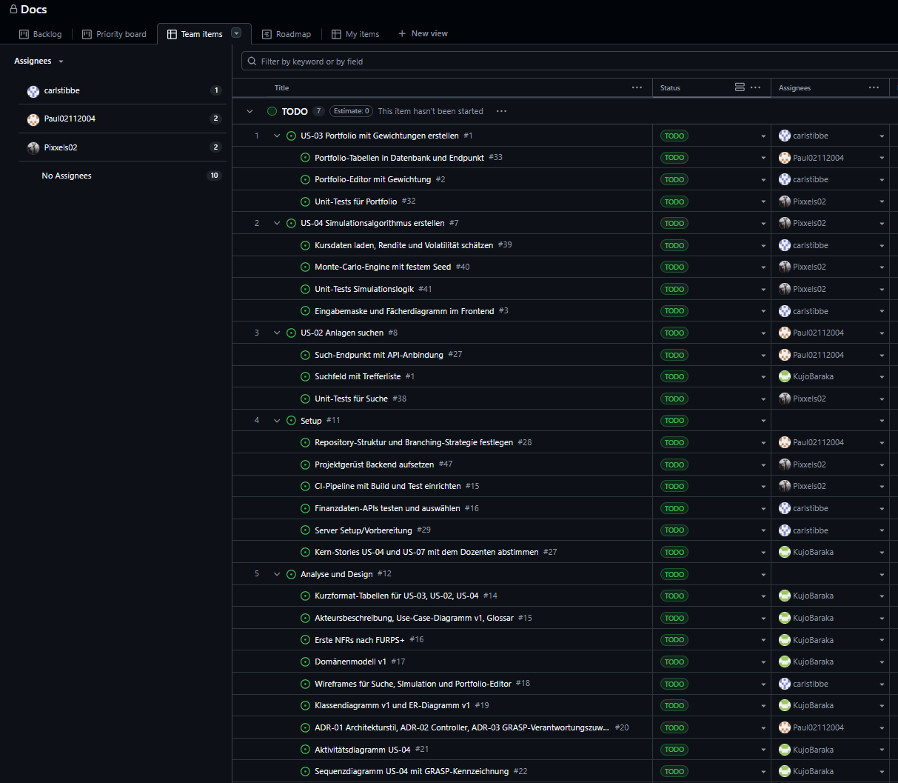
Abbildung 1a: Project „Docs“ zu Beginn von Sprint 1, Teil 1 (Stand 28.09.2026)

Abbildung 1b: Project „Docs“ zu Beginn von Sprint 1, Teil 2
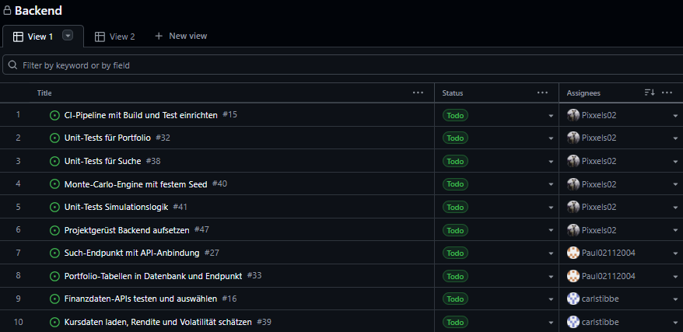
Abbildung 2: Project „Backend“ zu Beginn von Sprint 1
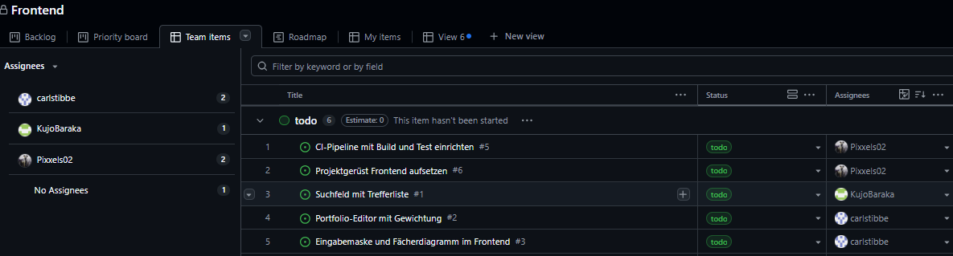
Abbildung 3: Project „Frontend“ zu Beginn von Sprint 1

5. Kapazität und Aufgabenschwerpunkte
GitHub | Schwerpunkt | Verfügbare Std. | Geplante Std.
carlstibbe | Frontend (Wireframes, Portfolio-Editor, Simulationsmaske), API-Auswahl, Kursdaten, Server | 16 | 16
KujoBaraka | Analyse und Modellierung, Suchfeld, Abstimmung mit dem Dozenten (PO) | 16,5 | 16,5
Paul02112004 | Backend (Such- und Portfolio-Endpunkte), ADRs, Testkonzept, Sprint-Doku | 15 | 15
Pixxels02 | Projektgerüste und CI-Pipelines (Backend und Frontend), Simulations-Engine, Unit-Tests | 17 | 17
Summe |  | 64,5 | 64,5
Jedes Teammitglied übernimmt mindestens einen Implementierungs-Task, damit die Commit-Historie die Beiträge aller nachvollziehbar macht. Sprint 1 enthält neben den drei User Stories den einmaligen Setup-Aufwand für Repository, Projektgerüst, CI-Pipeline und Server; die Auslastung ist daher höher als in den folgenden Sprints.
Abhängigkeiten im Sprint:
- BE #47 und FE #6 (Projektgerüste) sowie BE #16 (API-Auswahl) werden zuerst erledigt, da alle Umsetzungs-Tasks darauf aufbauen.
- BE #39 (Kursdaten) und BE #40 (Engine) werden eng abgestimmt, da die Engine die geschätzten Parameter verwendet.
- Docs #21 und Docs #22 (Diagramme US-04) entstehen parallel zur Umsetzung von US-04 und werden mit Docs #20 (ADR-03) abgeglichen.
- Die Such- und Portfolio-Endpunkte (BE #27, BE #33) und die zugehörigen Oberflächen (FE #1, FE #2) werden über eine vorab gemeinsam festgelegte API-Schnittstelle abgestimmt.

6. Definition of Done
Eine User Story gilt als erledigt, wenn
- alle Akzeptanzkriterien erfüllt sind,
- der Code im Repository liegt und von einem zweiten Teammitglied gesichtet wurde,
- die Unit-Tests in der CI-Pipeline erfolgreich laufen,
- die Abnahmetestfälle dokumentiert und bestanden sind,
- die betroffenen Diagramme aktualisiert sind,
- jede KI-Nutzung im KI-Log eingetragen ist.

7. Entscheidungen
Bereich | Entscheidung
Frontend | HTML, CSS und JavaScript
Backend | Java Bootstrap
Datenbank | PostgreSQL
Deployment | Eigener Server, Container über Docker Compose
Repository und CI | GitHub-Organisation LookUpStock mit drei Repositories (Look-Up-Stock-BackEnd, Look-Up-Stock-FrontEnd, Look-Up-Stock-Docs); je eine CI-Pipeline für Backend und Frontend mit GitHub Actions
Board | GitHub Projects der Organisation; das Project „Docs“ bündelt User Stories und Tasks aller Repositories, Tasks als Sub-Issues der User Stories, Milestones je Sprint
Diagramm-Tool | Visual Paradigm Online
Finanzdaten-API | wird in BE #16 getestet, Entscheidung bis 04.10.2026
In Sprint 1 werden Portfolios noch ohne Nutzerzuordnung gespeichert; die Zuordnung folgt mit US-01 in Sprint 2.

8. Risiken
Risiko | Gegenmaßnahme
Hoher Umfang durch Simulation und Setup im selben einwöchigen Sprint | Setup-Tasks zuerst erledigen; bei Verzug im Sprint Review begründen und Resttasks in Sprint 2 übernehmen
Die gewählte API deckt europäische ETFs oder die ISIN-Suche nicht ab | API früh testen (BE #16), ISIN bei Bedarf über OpenFIGI auflösen
Strenge Rate Limits der kostenlosen API | Suchergebnisse und Kursdaten cachen
Einarbeitung in den Tech-Stack dauert länger als geplant | Gewählter Stack (Java, HTML/CSS/JavaScript, PostgreSQL) ist mehreren Teammitgliedern bekannt; Einarbeitung früh im Sprint
Server nicht erreichbar oder fällt aus | Mindestens zwei Teammitglieder erhalten Zugriff und können deployen
Frontend und Backend werden in getrennten Repositories entwickelt und passen an der Schnittstelle nicht zusammen | API-Schnittstelle vorab gemeinsam festlegen und im Docs-Repository dokumentieren (z. B. als OpenAPI-Spezifikation)

